2015线性代数试卷A答案和评分标准

一、选择题（本大题共5小题，每小题3分，共15分）
1. A

2. C

3． B

4. B

5. D

二、填空题（本大题共5小题，每小题4分，满分20分）
6. 

7. 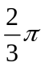

8. 24

9.

10. 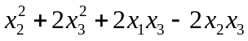

11.(满分7分)

解：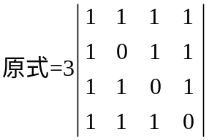 ......3分
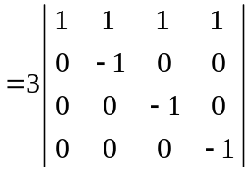 ......5分
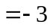 ......7分

12.（满分8分）
解：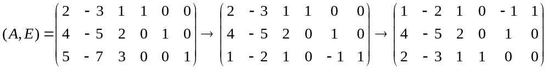
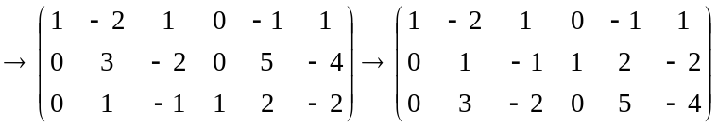
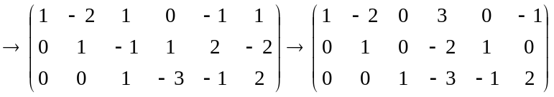
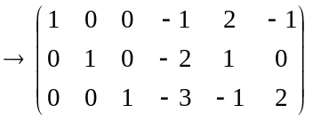， ......6分
所以 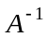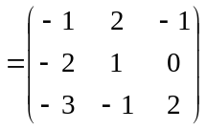 ......8分

13.(满分8分)

解: 第一个年龄组的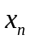个生物, 经过10年龄为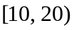, 由于存活率是50%, 所以10天后, 第二个年龄组的生物个数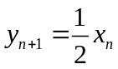. ......2分
同理第二个年龄组的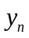个生物, 经过10天年龄为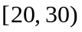, 由于存活率是25%, 故
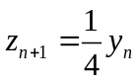. 而第三个年龄组的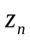个生物, 经过10天全部死亡. ......4分
第二个年龄组的个生物, 在这10天当中繁殖的新生命有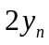个, 其年龄是, 第三个年龄组的个生物, 在这10天中繁殖的新生命有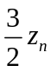个, 所以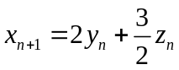
......6分
因此有

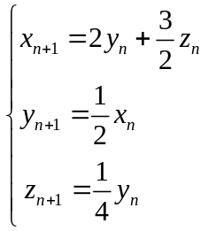
用矩阵乘法表示

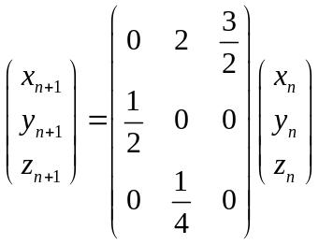
于是

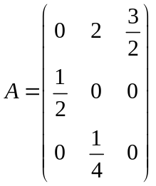 ......8分

四、解答题
14.(满分9分)

解: 方程组的增广矩阵
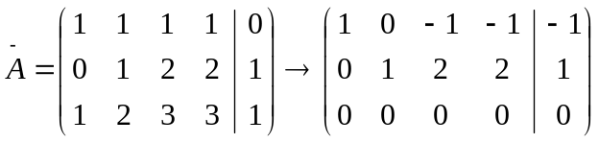 ......2分
可知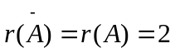＜4，方程组有无穷多解 ......4分
由同解方程组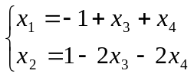
求出方程组的一个特解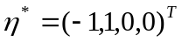,
导出组的一个基础解系为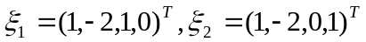 ......7分
从而方程组的通解为
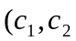为任意常数） ......9分

15.(满分9分)
解:
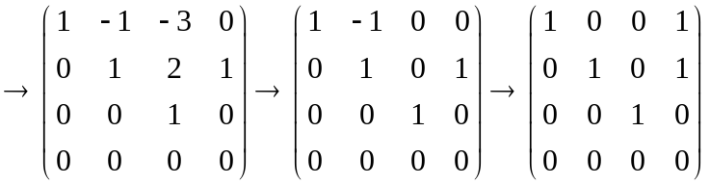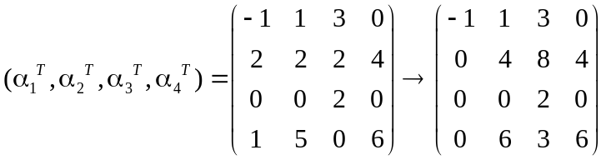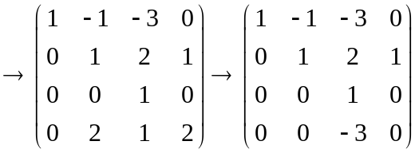
......5分
向量组的秩是3， ......7分
一个极大线性无关组为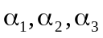． ......9分

16.(满分9分)．
解 由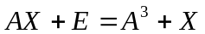,得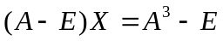 ......2分
又由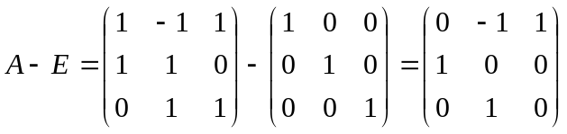可逆 ......5分
由,可得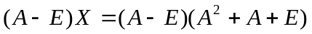
两边左乘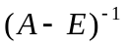,得到 ......7分
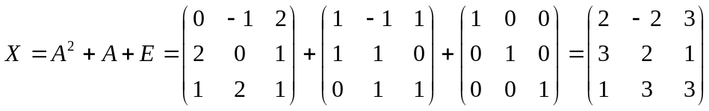 ......9分

17.（满分9分）
解 二次型的矩阵为
 =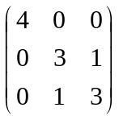 ......2分
求得的特征值为λ₁=2, λ₂=λ₃=4 ......4分
对应于λ₁，λ₂，λ₃的标准正交特征向量分别为
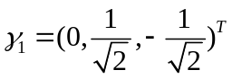 ，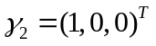, 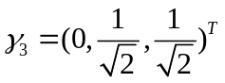 ......6分
于是  =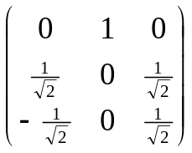是一个正交矩阵，且满足 ......8分
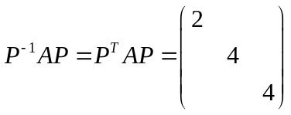
所以取正交变换 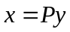
 可化为 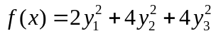 ......9分

五、证明题
18. (满分6分)
证 由于向量组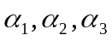线性相关，故存在不全为零的常数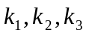，使得
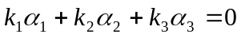 ......2分
其中必有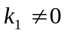。否则，如果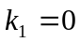，则上式化为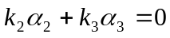
其中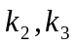不全为零，由此推出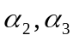线性相关，与向量组中任意两个向量都线性无关的条件矛盾 .....4分
类似地，可证明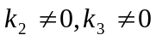 .......6分

